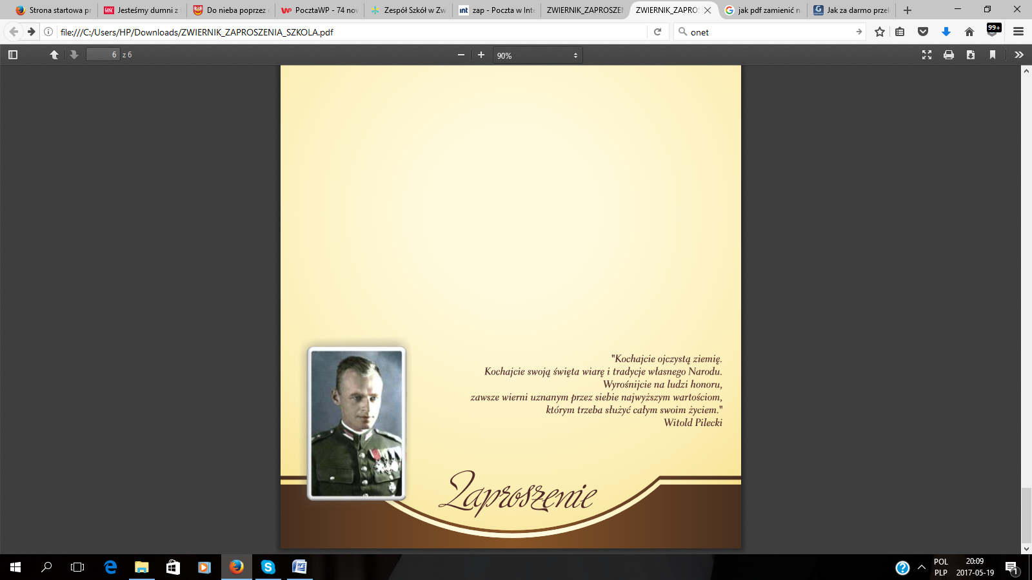

Dyrektor, Nauczyciele, Pracownicy oraz Rodzice i Uczniowie
Zespołu Szkół w Zwierniku mają zaszczyt zaprosić
Mieszkańców Zwiernika, Absolwentów oraz wszystkich sympatyków szkoły
na uroczystość nadania Publicznej Szkole Podstawowej w Zwierniku
imienia Rotmistrza Witolda Pileckiego,
która odbędzie się dnia 26 maja 2017 roku o godzinie 10.00
Program uroczystości:
~ Uroczysta Msza Święta w Kościele Parafialnym p.w. Św. Marcina Biskupa w Zwierniku
~ Przemarsz do budynku Domu Kultury
~ Powitanie przybyłych gości
~ Przekazanie sztandaru
~ Odsłonięcie i poświęcenie tablicy pamiątkowej
~ Wystąpienia okolicznościowe
~ Część artystyczna w wykonaniu uczniów Zespołu Szkół w Zwierniku

